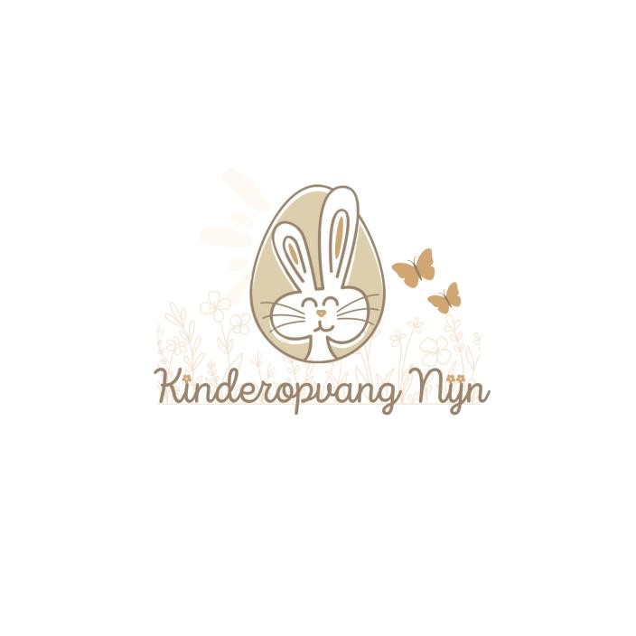**Huisregels Kinderopvang Nijn**

# Openingstijden

Maandag 7:00 - 17:30

Dinsdag 7:00 – 17:30

Woensdag 7:00 - 17:30

Donderdag 7:00 - 17:30

Vrijdag Gesloten

Zaterdag Gesloten

Zondag Gesloten

*afwijkende tijden zijn in overleg.

# Vakantie- en Gesloten

Vakanties en vrije dagen 2025

Op deze dagen is er ***geen*** opvang mogelijk

-

**Onvoorzien omstandigheden**

* Onvoorziene vrije dagen worden z.s.m. doorgegeven (denk aan: bezoek specialist, begrafenis etc.) Deze dagen worden niet in rekening gebracht.

**Feestdagen**

Op de volgende officiële feestdagen is Kinderopvang Nijn betaald gesloten:

Nieuwjaarsdag Bevrijdingsdag

Goede Vrijdag Hemelvaartsdag

Pasen Pinksteren

Koningsdag Kerst

De vakanties of vrije dagen van het opvang kind dienen minimaal 2 weken vooraf aangekondigd te worden met uitzondering op de zomervakantie die dient minimaal 3 maanden vooraf aangekondigd te worden.

# Tarieven

Het uurtarief voor 2025 is per kind € 7.60 per uur met een minimale afname van 6 uur per dag. Dit is inclusief verschillende tussendoortjes, fruit en één maaltijd (lunch) per dag. Exclusief luiers, potjes, flesvoeding en speciale voeding, deze dient zelf meegenomen te worden. Dit bedrag is exclusief bureaukosten aan het gastouderbureau. Elk nieuw kalenderjaar zal er bekeken worden of de tarieven moeten worden aangepast, hierover wordt u op de hoogte gebracht. In de opgenomen vakanties van de gastouder hoeft u de uren niet door te betalen als u een flexibel contract heeft. Bij een vaste uren afspraak worden de vaste uren gerekend. In zelf opgenomen vakanties worden uren wel doorberekend. Ook worden bijzondere feestdagen wel gerekend als de feestdag op een opvang dag valt, zie de bovenstaande feestdagen. Bijzondere omstandigheden vanuit de gastouder worden niet in rekening gebracht. Zie bovenstaande kopje, onvoorziene omstandigheden.

**Ziekte**

Als een kind koorts heeft hoger dan 38,5 graden, wordt er contact met u opgenomen en overlegt over de opvang. Als de groepsbezetting het toelaat en uw kind zich goed voelt, is het mogelijk om de opvang door te laten lopen. Mocht uw kind boven de 39 graden koorts krijgen dan verwacht ik dat u uw kind ophaalt. Als uw kind een dag niet komt wegens ziekte dan dient u dit aan de gastouder door te geven. De eerste ziekte dag of de dag dat uw kind ziek wordt opgehaald zal in rekening worden gebracht.

# Sociale media

Ik ben actief op sociale media, kinderen worden nooit herkenbaar in beeld gebracht tenzij hier toestemming voor is gegeven. Heeft u liever helemaal niet dat uw kind in beeld komt, laat dit dan weten dan hou ik hier rekening mee.

*Foto’s en filmpjes worden ten aller tijden gepubliceerd met kleding aan.

# Halen en brengen

Als u uw kind vroeger wilt brengen of later wilt ophalen dan de vooraf afgesproken opvang uren dan kunt u dit tijdig aangeven via een berichtje of telefonisch aan mij minstens voor 18:00 voor de dag erop. Mocht dit niet uitkomen dan geef ik dit tijdig door zodat u nog iets anders kunt regelen (met uitzondering van overmacht zoals file etc. geef ook dit tijdig door). Deze uren worden wel doorberekend. Tijdens eetmomenten is het niet gewenst om kinderen op te halen of te brengen. Dit vanwege de onrust die dit met zich mee kan brengen. Wordt het opvang kind door iemand anders dan de ouder(s)/verzorger(s) opgehaald, geef dit dan door aan mij. Ben ik niet door de ouder(s)/verzorger(s) op de hoogte gebracht, dan kan ik uw kind niet meegeven!

# Meenemen van thuis

Het is fijn als onderstaande spullen indien van toepassing voor uw kind, meegenomen worden: Doe uw kind gemakkelijke kleding aan die ook vies mogen worden in verband met knoeien, knutselen of buiten spelen.

* Reserve kleding (afgestemd op het seizoen)
* Voorraad luiers
* Flesvoeding in een doseer torentje of bakje voorzien van naam en hoeveelheid water dat erbij dient te worden gedaan. Bij flesvoeding altijd 1 extra voeding meegeven.
* Moedermelk wordt hier in de koelkast geplaatst bij een temperatuur van 4 °C. Er mag indien gewenst 1 extra zakje voeding voorzien van naam, datum en hoeveelheid in de vriezer bewaard worden in geval van nood. ➢ Fles en/of drinkbeker
* Speen (indien nodig)
* Speciale voeding bij bijv. allergieën, voorkeur of dieetvoeding
* In de zomer een hoedje of petje, zwemkleding, zwemluiers (2 stuks) en zonnebrandcrème ➢ Knuffel- of knuffeldoek

*Voel je vrij om meer mee te geven als dit ten goede komt aan het welzijn van uw kind of als het de slaap bevordert.

# Hygiëne en veiligheid

* Jaarlijks vindt er een risico-inventarisatie plaats vanuit het gastouderbureau, waarbij gelet wordt op de veiligheid in en rondom de opvanglocatie. De risico-inventarisatie is op de locatie aanwezig om in te zien.
* Ook zijn er onaangekondigde inspecties van de GGD. De inspectierapporten mag u inzien. ➢ Omdat er baby’s rondkruipen is het hygiënischer dat er in huis niet op schoenen wordt gelopen. Uw kind kan bij aankomst de schoenen uittrekken. Als ouders mee naar binnen komen gelieve ook de schoenen uit trekken.
* Ieder kind slaapt in een schoon ledikant, met schoon beddengoed. Na het slapen wordt het bedje gelucht en verschoond.
* De stoelen worden na elke maaltijd schoongemaakt.
* Na de lunch wordt de vloer gestofzuigd,
* Het hele huis is voorzien van veiligheidstoepassingen zoals benoemd in de risico-inventarisatie.
* Wc’s worden grondig schoongemaakt na gebruik. Ook onze handjes worden met zeep gewassen.
* We wassen onze handen voordat we aan tafel gaan eten.
* Voor inbakeren en buik slapen moet een toestemmingsformulier worden ingevuld.
* De ruimtes van de opvang worden iedere dag gedweild en gelucht

# Medicijnen

Als er een verklaring is ondertekend en ouder(s)/ verzorger(s) duidelijke uitleg hebben gegeven, kan de gastouder ondersteunen in medicatiegebruik. Ouder(s)/verzorger(s) blijven eindverantwoordelijk voor het medicatie gebruik of toediening. Nieuwe medicatie wordt niet door de gastouder aan uw kind gegeven in verband met mogelijke allergische reacties. Mocht uw kind allergieën hebben dienen deze te worden doorgegeven zodat de gastouder hiermee rekening kan houden. Voor elk medicijn wordt door de ouder(s)/verzorger(s) een toestemmingsformulier getekend.

# Wennen

Kinderopvang Nijn vindt het belangrijk dat kinderen en ouders zich welkom en op hun gemak voelen. Voordat kinderen worden opgevangen, plan ik in overleg met de ouders voorafgaand aan de startdatum een intakegesprek en een wenmoment. Het doel van het intakegesprek is, dat ik als gastouder het kind en de ouders leer kennen en informatie gedeeld kan worden over het dagritme, wensen en voorkeuren. Het intakegesprek en het eerste wenmoment worden gecombineerd, zo kan het kind alvast wennen aan de nieuwe omgeving in veilige nabijheid van de ouders. Vervolgens vertrekken de ouders en blijft het kind op de groep tot ongeveer 12.30 uur. Bij kinderopvang Nijn vindt er één wenmoment plaats voor de ingang van het contract. Indien gewenst kan er een tweede wen dag plaats vinden na ingang van het contract. Tijdens de tweede wen dag worden de uren op de groep opgebouwd, hierbij wordt gekeken naar de behoeften van ouders en kind.

# Opzegging

Opzeggingen dienen schriftelijk te geschieden voor de eerste van de maand, met inachtneming van 1 maand opzegtermijn, zoals ook is aangegeven in de overeenkomst Gastouder – Ouder.

# Directe beëindiging opvang

Betaling graag op tijd, anders kunnen we de plek voor het kind niet meer garanderen. Als u uw betalingsverplichting niet nakomt, dat wil zeggen een betalingsachterstand heeft van 1 maand, zal de opvang per direct gestopt worden. U blijft betalingsplicht houden over de openstaande facturen. Wanneer u de betaling niet voldoet binnen de vastgestelde termijnen, is de gastouder genoodzaakt om een incassobureau in te zetten waarvan de gemaakte incassokosten voor rekening van de vraagouder zijn. Wanneer een kindje een gevaar vormt voor andere kinderen of zichzelf kan ik als gastouder genoodzaakt zijn de opvang per direct te beëindigen. Wanneer ouder(s)/verzorger(s) zich niet aan de overeengekomen afspraken houden kan de opvang per direct worden beëindigd.

*Deze huisregels gelden boven op de overeenkomst van opdracht tussen ouder(s)/verzorger(s) en gastouder(bureau). Huisregels worden jaarlijks herzien